Фрактальные свойства стохастических дендритоподобных структур
Косырев Алексей Васильевич
Студент
Московский государственный университет имени М.В.Ломоносова,
физический факультет, Москва, Россия
E-mail: leshakosyrev@gmail.com
В настоящее время активно ведется изучение фрактальных свойств дендритоподобных объектов. Обусловлено это тем, что элементы с фрактальной структурой стали широко использоваться в различных областях науки и техники, в частности, в биомедицине при диагностике и разработке новых лекарственных средств различных заболеваний, при изучении процессов самоорганизации и самосборки, при изучении глобальной общетеоретической проблемы возникновения жизни на Земле, в нанотехнологиях при проектировке микросхем литографическими методами, при разработке природоподобных систем и др.
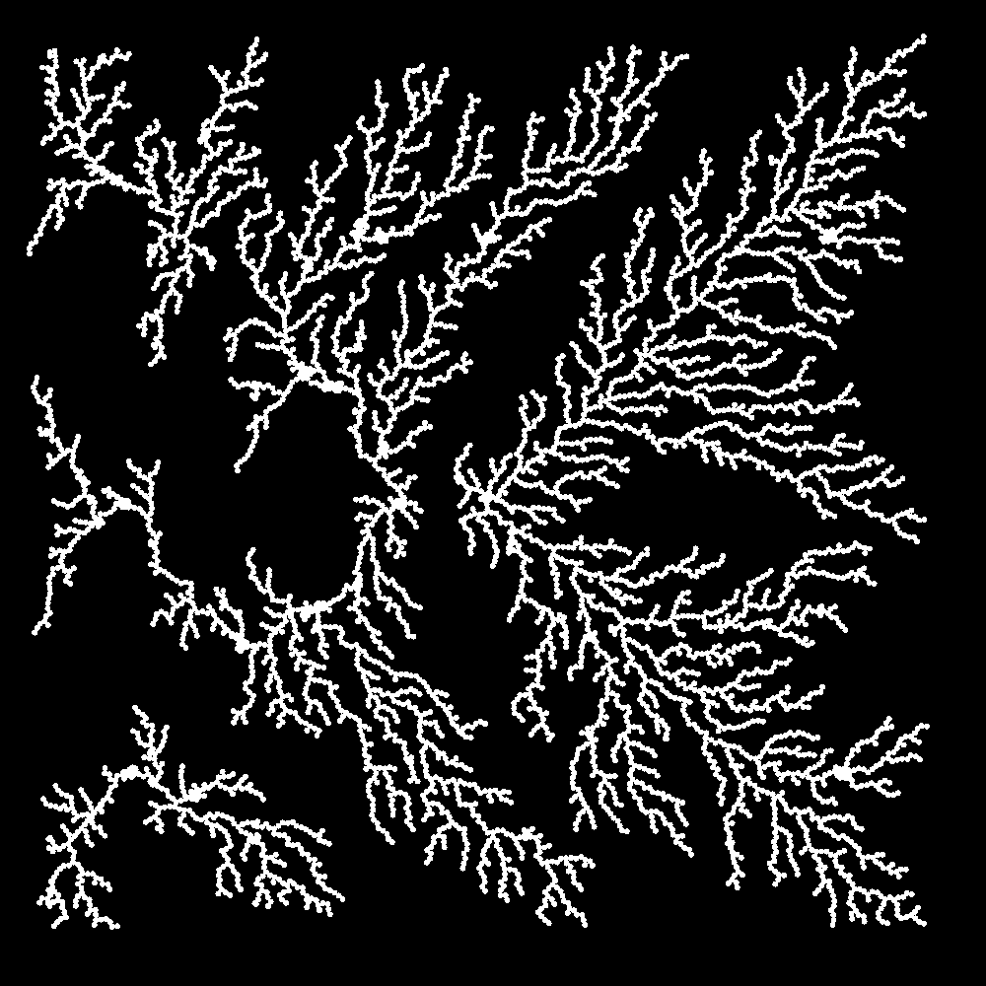Рис. 1. Пример моделирования дендрита со стохастически образованными центрами роста
Несмотря на большое количество работ в данной области [1,2], не достаточно изученным оказался вопрос о фрактальных свойствах дендритов со стохастически образующимися центрами роста.
В данной работе предлагается метод моделирования двумерных стохастических дендритов в процессе самоорганизации (рис. 1). Итерационный процесс образования фрактальной структуры оптимизирован для его имплементации на многопоточных системах, что делает его эффективнее многих аналогов.
Произведён анализ фрактальных характеристик полученных дендритоподобных объектов, а также рассмотрена динамика роста фрактальной размерности отдельных кластеров в зависимости от числа составляющих частиц.
Полученные данные согласуются с результатами более ранних экспериментов [1], что свидетельствует о корректном уточнении и расширении области применения известных моделей.
Автор выражает благодарность профессору П.В. Короленко и своему научному руководителю – в.н.с. Рыжиковой Ю.В.
Литература
1. Федер Е. Фракталы. Москва; Мир, 1991.
2. Nicolás-Carlock J. R., Carrillo-Estrada J. L., Dossetti V. Fractality à la carte: a general particle-cluster aggregation model // Scientific reports. 2016. 6. P. 19505.

